Möjlighet till nya lönefrågor i Raindance – Frågor & Analys
Öppna Raindance
Välj Beslutsstöd
Välj Uppföljning
Välj Frågor & Analys
Välj Fliken Lön
Välj den rapport som passar dig bäst.
Öppna en rapport genom att dubbelklicka på namnet.
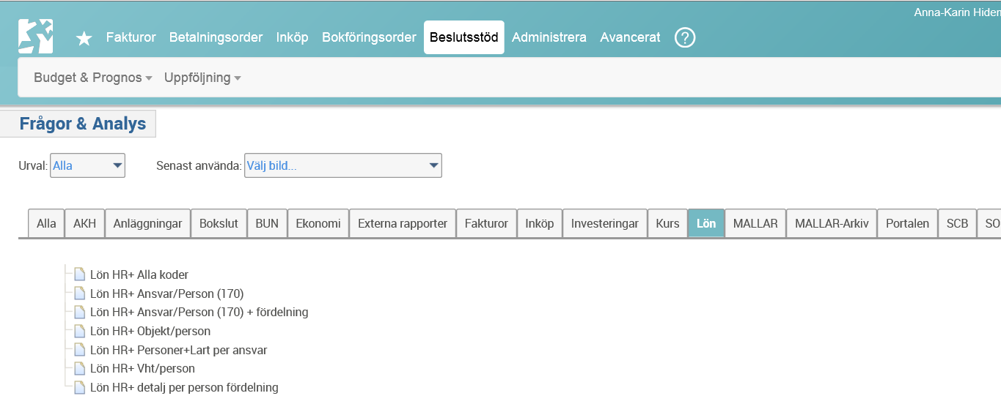

Generellt för samtliga rapporter:
Gör dina urval genom att välja år och ditt ansvar (vid större enheter väljer du även din verksamhet) genom att skriva in detta i respektive ruta. Tryck Enter.
Du kommer då få en rapport med lönedetaljer från HR Plus.
Löneinformationen kommer från HR Plus och visar belopp exklusive arbetsgivaravgifter (s.k. PO).
Det kan vara så att det inte helt stämmer överens med (exakt lika belopp) med den bokförda kostnaden i Raindance. Detta kan bero på att det skett en rättning vid bokföringen av lönen in till Raindance efter det att löneinformationen ”lämnat” HR Plus.

Beskrivning av rapporterna:
Lön HR+ Alla koder
En rapport med mycket detaljer, används i första hand av ekonomer/kanslister/administratörer för felsökning.
Lön HR+ Ansvar/Person (170)
Passar budgetansvariga med stort antal anställa.
Rapporten ger möjlighet att klicka på namnet för borrning ned till belopp per löneart. Observera att den skiljer sig mot extern rapport 170 på detaljnivå då kostnader för personer med fördelning endast erhålls på det ansvar man sökt på.

Lön HR+ Ansvar/Person (170) + fördelning
I denna utökade rapport kan man söka på en anställd i första läget, därifrån kan man gå vidare till den anställdas fördelning genom att klicka på fliken till höger (rödmarkerad). Då erhålls personens fördelning över ansvar och verksamheter. OBS se till att ”*” är ifyllt i både ansvar och verksamhet.

Lön HR+ Objekt/person
Denna rapport visar lönekostnader med fördelning per objekt och person.
Lön HR+ Personer+Lart per ansvar
Passar budgetansvariga med få antal anställda. Översikt över person samt löneart vid första visningen.
Lön HR+ Vht/person
Denna rapport visar lönekostnader med fördelning per verksamhet och person.
Lön HR+ Detalj per person + fördelning
Sök på namnet på den anställa och få upp personens samtliga kostnadsställen.

